二年级上册数学第二单元夺冠金卷
（时间：60分钟 满分：100分）
题号 | 一 | 二 | 三 | 四 | 五 | 六 | 七 | 八 | 九 | 总分
得分
一、观察下面的图形各是几边形，就在相应的图形中写上几。(计10分)
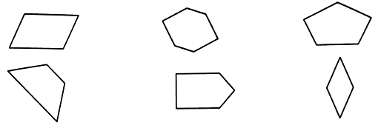

二、数一数下面的图形各有几条边，将边数写在相应的图形上，再填表。(计12分)
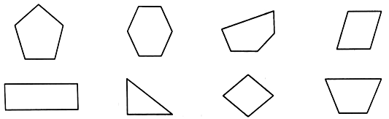

三角形 | 四边形 | 五边形 | 六边形
（ ）个 | （ ）个 | （ ）个 | （ ）个

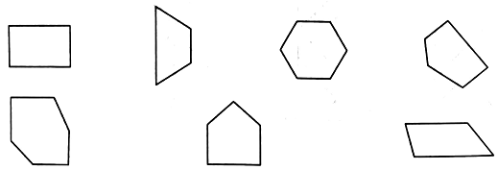
三、填一填。(计6分)

第行从左往右数第3个是( )边形，上图中一共有( )个四边形，( )个五边形，( )个六边形。( )和( )一样多。

四、我会涂颜色。(计12分)
1.找出下图中的五边形,并涂上红色。
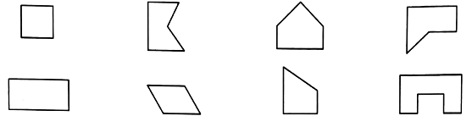

2.把三角形涂上蓝色、四边形涂上黄色、五边形涂上红色。
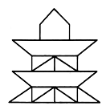

五、慎重选一选。(将正确答案的序号填入括号中)(计10分)
1.下面图形中，( )是平行四边形。
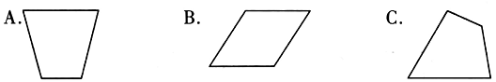

2.沿虚线折叠,( )折出的是四边形。
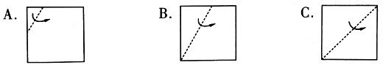

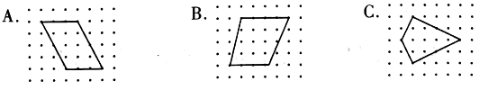
3.钉子板上围出的图形中,( )是平行四边形。

4.下面用小棒围成的图形中,( )不是平行四边形。
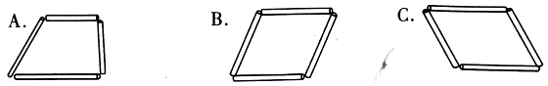

5.下面用七巧板拼成的图形中,( )不是平行四边形。
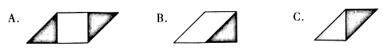

六、在下面的图形中分别画一条线，使每一个图形分成符合要求的两个图形。(计16分)
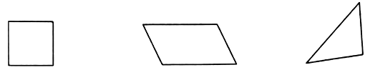
1.分成两个三角形。

2.分成一个三角形和一个四边形。
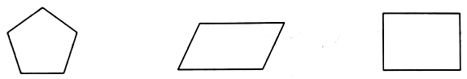

3.分成两个四边形。
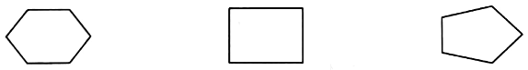

4.分成一个四边形和一个五边形。
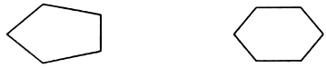

七、按要求做一做。(计12分)
1.你能画线把下面每个图形都分成三角形吗?它们各自最少能分成几个?
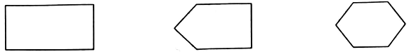

( )个三角形 ( )个三角形 （ )个三角形
2.你能把下列图形只画一笔，变成所要求的图形吗?
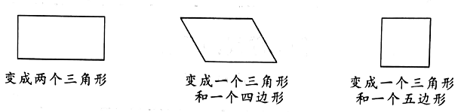

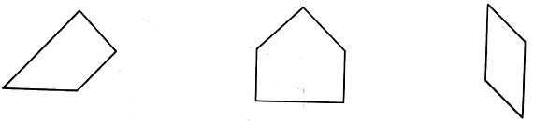
3.下面的图形分别最少可用多少个同样大小的直角三角形组成?在图中画线表示出来。

八、画线分一分,把正方形分成4个形状、大小相同的图形。(级10 分)

九、照着下面的图形用七巧板拼一拼,说说拼每一个图形时分别用到了哪些图形。(计12 分)
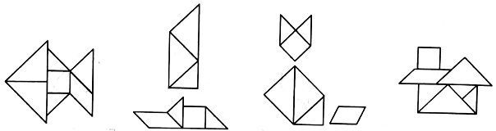

二年级上册数学第二单元夺冠金卷
（参考答案）
一、4 6 5 4 5 4
二、5 6 5 4 4 3 4 4 1 4 2 1
三、六 3 2 2 五边形 六边形
四、答案略
五、1.B 2.B 3.A 4.A 5.B
六～八题答案略

